Муниципальное казенное общеобразовательное

учреждение - Черепановская специальная (коррекционная)

школа - интернат для обучающихся, воспитанников с ограниченными возможностями здоровья

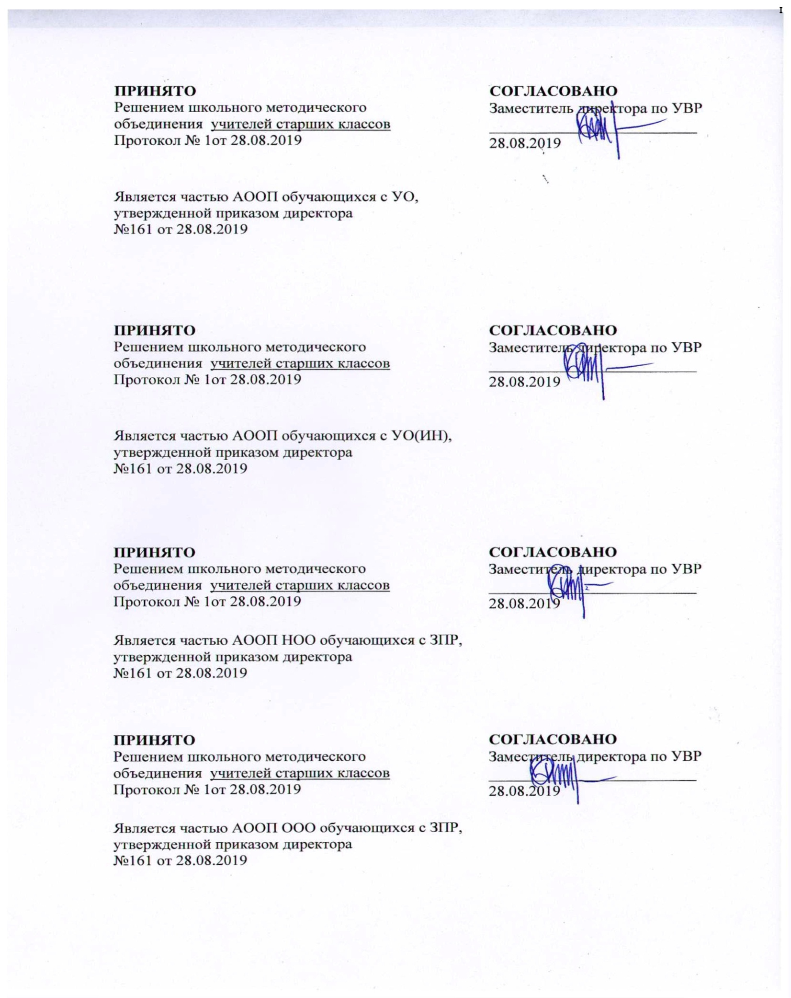

**Рабочая программа учебного курса**

## *«Технология штукатурных работ»*

***для обучающихся по АОППО***

***по профессии 19727 «Штукатур»***

## *2 года обучения (10-11 класс)*

## на 2022-2024 учебный год

***Составитель:***

***Функнер Ольга Петровна***

**Пояснительная записка.**

Рабочая программа составлена на основе документов:

Адаптированная образовательная программа профессионального обучения муниципального казенного общеобразовательного учреждения- Черепановской специальной (коррекционной ) школы-интернат для обучающихся, воспитанников с ограниченными возможностями здоровья. Разработана с учетом требований Профессионального стандарта для обучающихся различного возраста, в том числе не имеющих основного общего или среднего образования, включая лиц с ограниченными возможностями здоровья (с различными формами умственной отсталости).

**Целью** профессионально-трудового обучения является подготовка учащихся к самостоятельному выполнению строительных работ на предприятиях после окончания школы.

ЗАДАЧИ:

1. Подготовка учащихся к осознанному выбору профессии.
2. Формирование профессиональных умений и навыков.
3. Научить учащихся основам самостоятельного выполнения отделки здания в современном стиле.

***Предполагаемый результат:***

**Знать:**

* инструменты и приспособления штукатура;
* все средства подмащивания и уметь работать на них, не нарушая техники безопасности;
* выполнение подготовки различных поверхностей под оштукатуривание;
* выполнение простого, улучшенного и вида оштукатуривания, разравнивание и затирку поверхности;
* способы выполнения высококачественной штукатурки;
* выполнение несложных элементов тяг (архитектурные обломы);
* приготовление различных растворов, назначение каждого раствора, их подвижность и консистенцию при выполнении операционного шага;
* выполнение отделки откосов, находить угол рассвета;
* выполнение отделки поверхностей гипсокартоном (раскраивать, делать подготовку к отделке, облицовывать);
* выполнение штукатурных работ в зимнее время (приготовление растворов с противоморозными добавками, температурный режим выполнения штукатурных работ зимой);
* выполнение декоративной штукатурки;
* выполнение ремонта штукатурки всех конструкций здания.

**Уметь:**

* пользоваться инструментами штукатура и выполнять их мелкий ремонт;
* использовать при работе средства подмащивания не нарушая правил техники безопасности;
* выполнять подготовку различных поверхностей под штукатурку;
* выполнять простую и улучшенную штукатурку;
* выполнять несложные элементы тяг;
* приготовлять различные растворы, определять их подвижность и консистенцию;
* выполнять оштукатуривание дверных и оконных откосов, находить угол рассвета, использовать инструмент для отделки откосов;
* отделывать поверхности гипсокартонными листами, раскраивать их, делать подготовку к отделке;
* выполнять штукатурные работы в зимнее время, приготовлять раствор с использованием противоморозных добавок;
* выполнять несложные элементы декоративных штукатурок;
* выполнять ремонт всех видов конструкций.

**Мониторинг текущей и итоговой оценки достижения планируемых результатов в освоении АООП:**

0 баллов ― действие отсутствует, обучающийся не понимает его смысла, не включается в процесс выполнения вместе с учителем;

1 балл ― смысл действия понимает, связывает с конкретной ситуацией, выполняет действие только по прямому указанию учителя, при необходимости требуется оказание помощи;

2 балла ― преимущественно выполняет действие по указанию учителя, в отдельных ситуациях способен выполнить его самостоятельно;

3 балла ― способен самостоятельно выполнять действие в определенных ситуациях, нередко допускает ошибки, которые исправляет по прямому указанию учителя;

4 балла ― способен самостоятельно применять действие, но иногда допускает ошибки, которые исправляет по замечанию учителя;

5 баллов ― самостоятельно применяет действие в любой ситуации.

* Рабочая программа ориентирована на учебник: «Штукатур: мастер отделочных строительных работ». Л. Н. Мороз. П.А. Лапшин. 2015г.

*а также дополнительных пособий*

*для учителя:*

* « Технология штукатурных работ».: Г.Г. Черноус., 2015г.,
* «Штукатурные работы» Г.Г. Черноус., 2013г.
* «Штукатурные работы» А. М. Шепелев.
* Малярные и штукатурные работы.: Е.Д. Белоусов, О.С. Вершинина. 1990г.
* «Организация и технология строительных и отделочных работ» Практические основы профессиональной деятельности, авт. А.В.Борилов 2015г.

*для учащихся:*

«Штукатур: мастер отделочных строительных работ».: Л.Н.Мороз. П.А. Лапшин. 2015г.

«Технология штукатурных работ».: Г.Г. Черноус. 2015г., «Штукатурные работы» Г.Г. Черноус., 2013г.

**3) Описание места учебного предмета.**

Рабочая программа по технологии рассчитана на весь период обучения *354*часов. 59 учебных недель.

**Тематическое планирование.**

|  |  |  |  |
| --- | --- | --- | --- |
| **№п/п** | **Тема** | **Кол-во часов** | |
| **1год** | **2год** |
| 1 | Сведения о частях зданий. | **9** |  |
| 2 | Инструменты, приспособления, инвентарь. | **4** |  |
| 3 | Приспособления при работе на высоте. | **8** |  |
| 4 | Этика и эстетика труда. | **2** |  |
| 5 | Подготовка поверхностей под штукатурку. | **18** |  |
| 6 | Технология выполнения штукатурных работ. | **59** |  |
| 7 | Отделка оконных и дверных проёмов. | **19** | **20** |
| 8 | Вытягивание тяг. | **29** | **23** |
| 9 | Механизация штукатурных работ. | **32** | **30** |
| 10 | Отделка поверхности гипсокартонными листами. |  | **22** |
| 11 | Ремонт штукатурки. |  | **30** |
| 12 | Штукатурные работы в зимнее время. |  | **25** |
| 13 | Декоративные штукатурки. |  | **24** |
|  | **Всего:** | **180** | **174** |